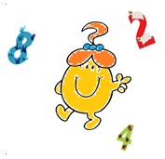**Défi 2 Janvier 2019**

**Problème GS**

**La grenouille Géomock**

**Géomock la grenouille se cache.**

* **Elle est dans un cercle**
* **Elle est dans un carré**
* **Elle est dans un triangle**
* **Elle n’est pas dans un rectangle**

**Indique la lettre qui correspond à Géomock, explique comment tu l’as trouvée.**

